Конфигурация УТ 11.2
Форма элемента справочника переписана с нуля.
Форма списка в процессе доработки.

- На форме списка есть табличная часть для быстрых отборов.

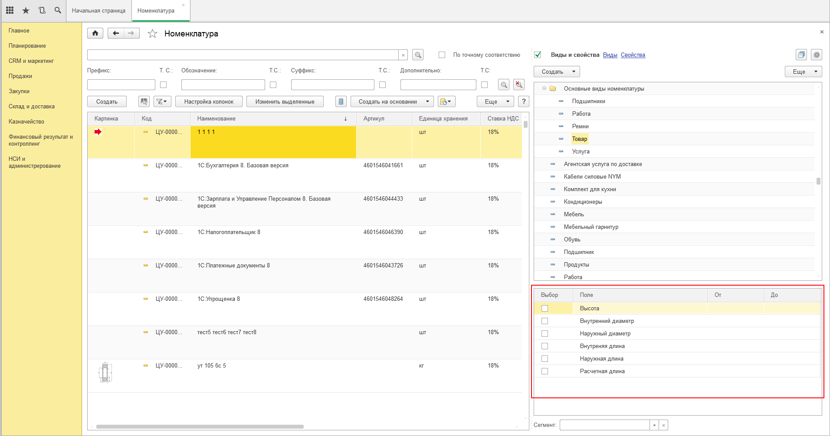

- У элемента справочники Номенклатура есть ТЧ с характеристиками
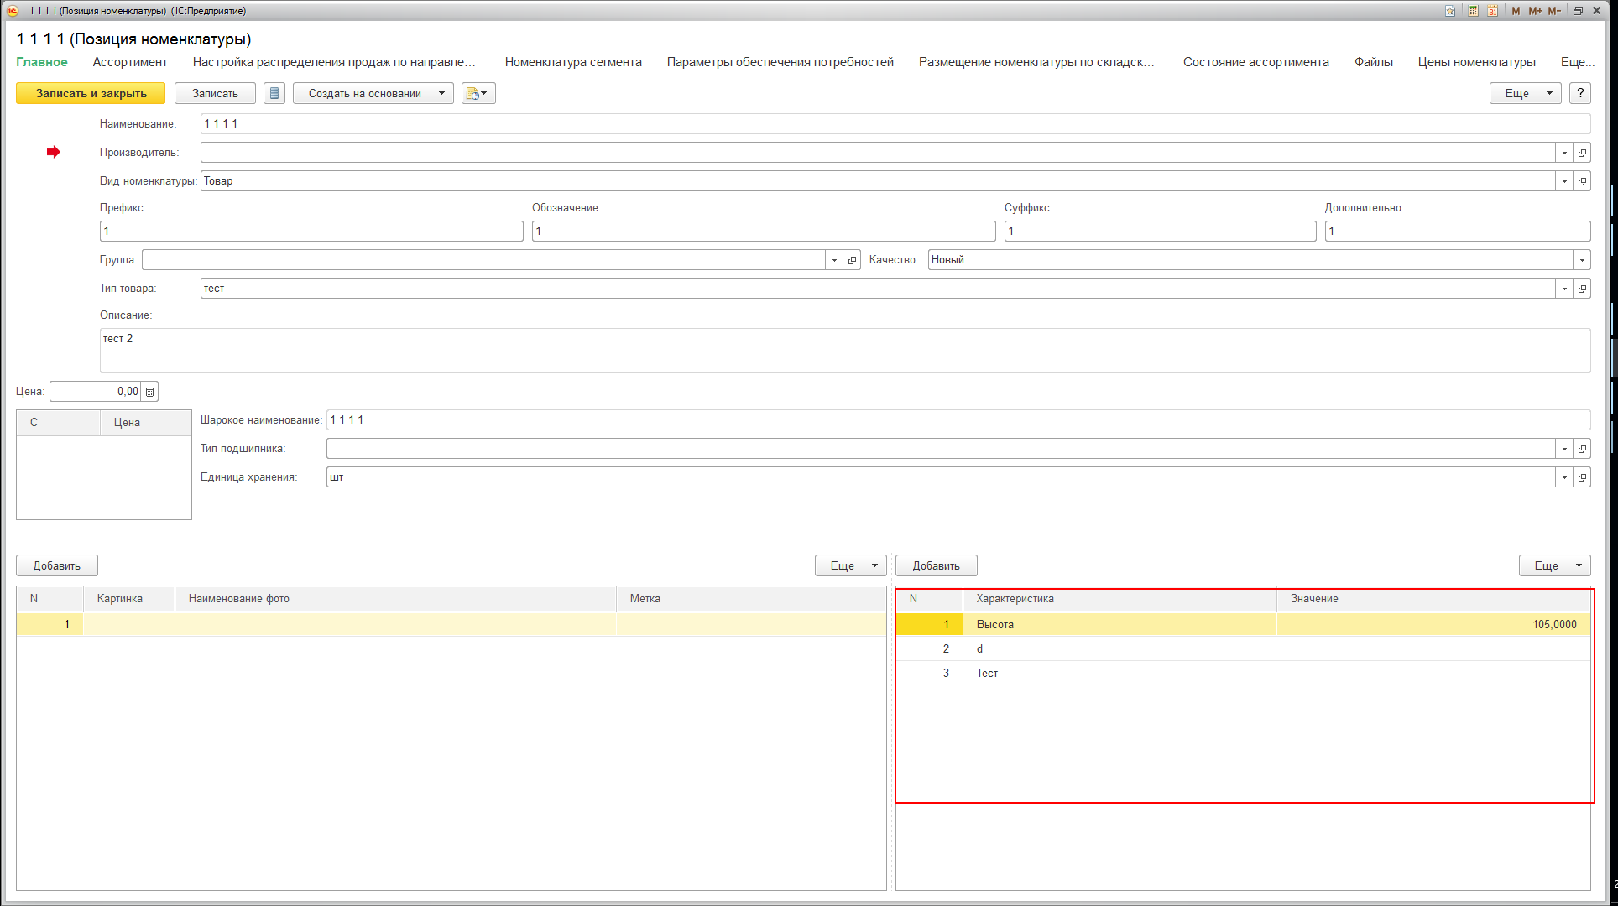

- У элемента номенклатуры в таблице может быть много Характеристик. Но отбор на форме списка должен работать только по 6 : Высота, Внутренний диаметр, Наружный диаметр, Внутреняя длина, Наружная длина, Расчетная длина.

Задача:
- В настоящий момент отбор не работает, табличная часть добавлена, необходимо реализовать сам програмнный код чтобы отбор работал.
- Отбор должен запускаться в функции ПриИзменении на галке «Выбор» в первой колонке ТЧ, и если галка установлена то при изменении значений От и До.
- Если галка снимается, то отбор должен отключаться по этой характеристике.
- Может быть заполнен только один параметр для поиска:
Если, например, заполнена колонка только «От» а «До» не заполнена, то ищет номенклатуру где этот параметр больше указанного значения. Если заполнена До, а От не заполнено то ищется номенклатура, где искомый параметр от 0 до указанного значения
Если оба параметра заполнены то ищется номенклатура где искомый параметр между указанными значениями.

